畫面名稱 | 特約機構醫事人員作業 | 畫面代號 | HMAI2600S01
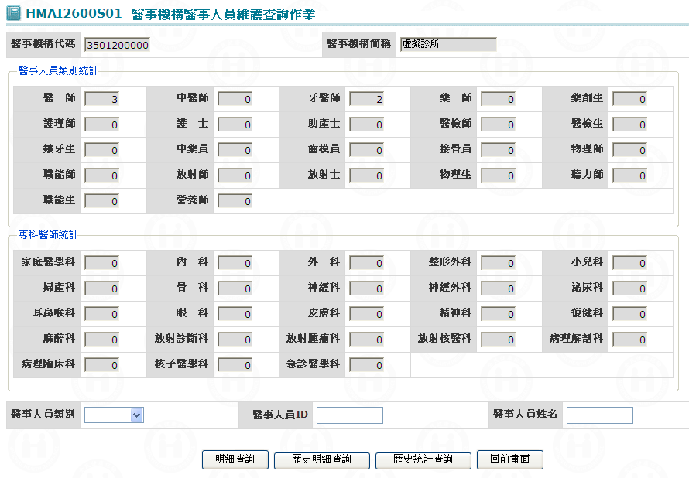

一、操作說明
進入本畫面時，已將該機構之醫事人員統計帶出。
1. 醫事人員明細查詢：需先至“醫事人員類別”選單中選取所想查之類別，或輸入醫事人員ID、姓名再按明細查詢鍵，將符合條件之相關資料查出，若查詢到1筆資料則直接把資料帶至『醫事機構醫事人員資料維護』(HMAI2600S03)畫面;若查詢到多筆資料，則將所有醫事機構代碼帶到『醫事機構醫事人員現況清單查詢』(HMAI2600S02)畫面;當查不到資料則顯示〝無符合條件資料〞訊息。
* 可先按清除鍵把螢幕上之欄位清成空白。
2. 查詢該機構之歷史醫事人員明細：按歷史明細查詢鍵，並進入『醫事機構醫事人員歷史明細查詢』﹝HMAI2600S11﹞畫面。
3. 查詢該機構之歷史醫事人員統計：按歷史統計查詢鍵，並進入『醫事機構醫事人員歷史統計查詢』﹝HMAI2600S21﹞畫面。
4. 離開：按回前畫面鍵結束本作業，回到「特約醫事機構重要資訊查詢作業」畫面。

二、補充說明
1. 本作業會在局本部、分區操作。

畫面名稱 | 醫事機構醫事人員現況清單查詢畫面 | 畫面代號 | HMAI2600S02
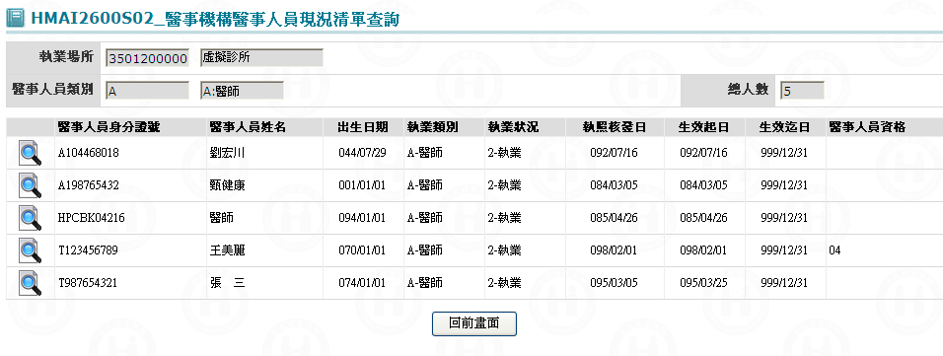

一、操作說明
由「醫事機構醫事人員查詢」畫面需先至“醫事人員類別”選單中選取所想查之類別，再按明細查詢鍵，將該類別之醫事人員查詢出來，並帶到本畫面。
1. 醫事人員查詢：可按上一頁鍵或下一頁鍵來查詢所需要之醫事人員。
2. 醫事人員資料維護：在該醫事人員按滑鼠左鍵，將該員詳細資料帶至『醫事機構醫事人員資料維護』(HMAI2600S03)畫面，進行維護。
3. 離開：按回前畫面鍵結束本作業，回到「醫事機構醫事人員維護查詢作業」畫面。

二、補充說明
1. 本作業會在局本部、分區操作。

畫面名稱 | 醫事機構醫事人員多筆查詢畫面 | 畫面代號 | HMAI2600S03
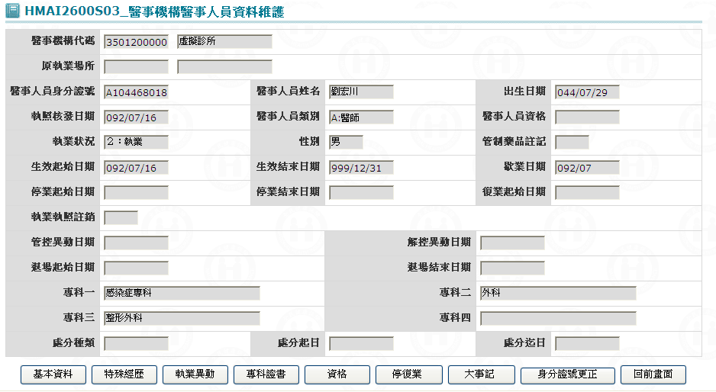

一、操作說明
進入本畫面時，已將該醫事人員相關資料帶出。
1. 醫事人員資料更新：：當該員基本資料如有異動按基本資料鍵，進入醫事人員基本資料維護畫面(HMAI2601S01)。
2. 特殊經歷：若按特殊經歷鍵，將該醫事人員進入醫事人員特殊經歷維護畫面(HMAI2602S01)。
3. 執業異動：當該員如有執業異動﹝執、歇業﹞按執業異動鍵，進入醫事人員執業經歷維護畫面(HMAI2603S01)。
4. 專科證書：若該員為醫師則按專科證書鍵，將該醫事人員進入醫事人員專科資料維護畫面(HMAI2604S01)。
5. 醫事人員資格：若該員為醫師則按資格鍵，將該醫事人員進入醫事人員資格維護畫面(HMAI2605S01)。
6. 執業停復業：當該員如有執業異動﹝停、復業﹞按停復業鍵，進入醫事人員執業經歷維護畫面(HMAI2606S01)。
7. 大事記：若按大事記鍵，將該醫事人員進入醫事人員大事記維護畫面(HMAI2620S01)。
8.身分證字號更正：當該員如有身分證字號需更正，按身分證字號更正鍵，進入醫事人員身分證字號維護畫面(HMAI2601S09)。
9. 離開：按回前畫面鍵結束本作業，回到「事機構醫事人員查詢作業」畫面。

二、補充說明
1. 本作業維護只會在分區操作﹝各分區只能做轄區內之特約醫事機構﹞。

畫面名稱 | 醫事機構醫事人員歷史明細查詢畫面 | 畫面代號 | HMAI2600S11
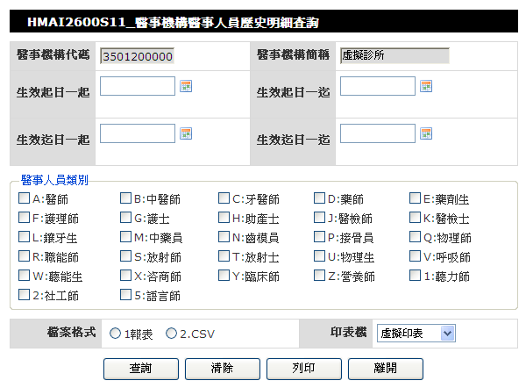

一、操作說明
進入本畫面後，需先輸入待查詢之生效起迄日期範圍。
1. 醫事人員歷史明細查詢：需先至“醫事人員類別”選單中選取所想查之類別﹝可複選﹞，再按查詢鍵，將該類別之醫事人員查詢出來，並帶到『醫事機構醫事人員歷史清單查詢』﹝HMAI2600S12﹞畫面。
2. 醫事人員歷史明細列印：需先至“醫事人員類別”選單中選取所想查之類別﹝可複選﹞，再按列印鍵，將該類別之醫事人員查出並列印。
*檔案格式若選報表則將符合選項之資料，產生報表檔。
*檔案格式若選CSV檔案則將符合選項之資料，產生CSV檔。
3. 重新查詢或列印：按清除鍵，將本畫面之輸入欄位清空。
4. 離開：按離開鍵結束本作業，回到「醫事機構醫事人員查詢」畫面。

二、補充說明
1. 本作業會在局本部、分區操作。

畫面名稱 | 醫事機構醫事人員歷史清單查詢畫面 | 畫面代號 | HMAI2600S12
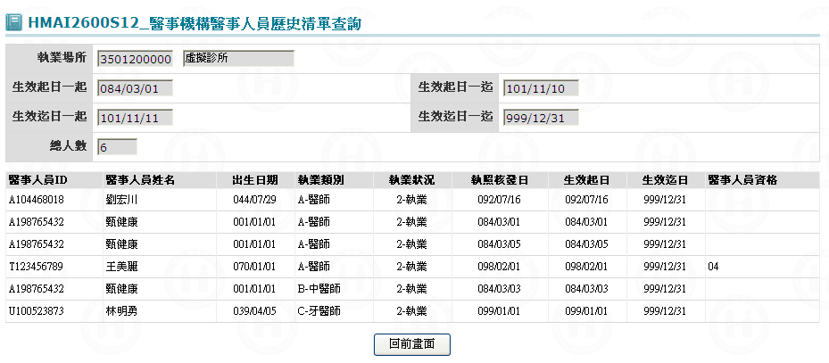

一、操作說明
由「醫事機構醫事人員歷史明細查詢」畫面輸入查詢資料，再按查詢鍵，將醫事人員查詢出來，並帶到本畫面。
1. 醫事人員歷史明細查詢：可按上一頁鍵或下一頁鍵來查詢所需要之醫事人員。
2. 離開：按回前畫面鍵結束本作業，回到「醫事機構醫事人員維護查詢作業」畫面。

二、補充說明
1. 本作業會在局本部、分區操作。

畫面名稱 | 醫事機構醫事人員歷史統計查詢畫面 | 畫面代號 | HMAI2600S21
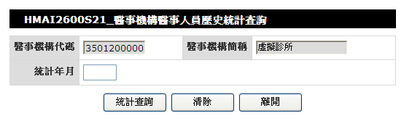

一、操作說明
1. 查詢醫事機構醫事人員歷史統計資料：當輸入統計年月後按統計查詢鍵，將本機構於該統計年月之醫事人員按各類別統計查詢出來，並帶到『醫事機構醫事人員歷史統計表查詢』﹝HMAI2600S22﹞畫面。
* 可先按清除鍵把螢幕上之欄位清成空白。
2. 離開：按回離開鍵結束本作業，並回到「醫事機構醫事人員維護查詢作業」畫面。

二、補充說明
1. 本作業會在局本部、分區操作。

畫面名稱 | 醫事機構醫事人員歷史統計查詢畫面 | 畫面代號 | HMAI2600S22
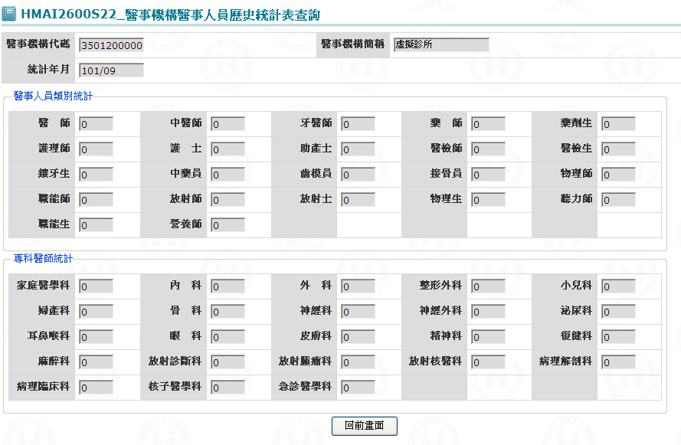

一、操作說明
進入本畫面時，已將該機構之歷史統計年月之醫事人員統計帶出。
1. 離開：按回前畫面鍵結束本作業，回到「醫事機構醫事人員維護查詢作業」畫面。

二、補充說明
1. 本作業會在局本部、分區操作。

